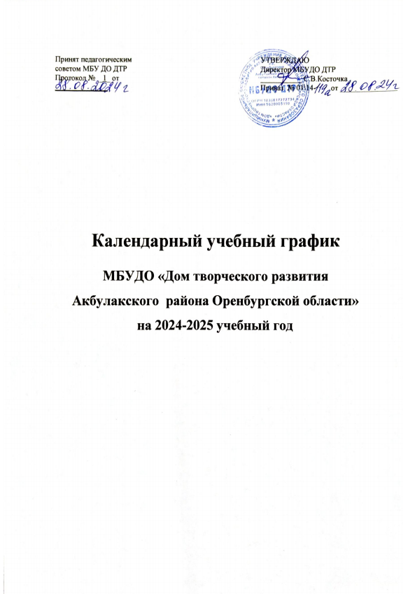

ПОЯСНИТЕЛЬНАЯ ЗАПИСКА

Календарный учебный график муниципального бюджетного учреждения дополнительного образования «Дом творческого развития Акбулакского района Оренбургской области» (далее - ДТР) является документом, регламентирующим организацию образовательного процесса в учреждении.
Нормативно-правовую базу календарного учебного графика ДТР составляют:
- Закон Российской Федерации «Об образовании в Российской Федерации» от 29.12.2012 № 273-ФЗ;
- Постановлением Главного государственного санитарного врача РФ «Об утверждении санитарных правил СП 2.4.3648-20 «Санитарно-эпидемиологические требования к организациям воспитания и обучения, отдыха и оздоровления детей и молодежи» (от 28.09.2020 г. № 28);
-Постановлением Главного государственного санитарного врача РФ «Об утверждении санитарных правил и норм СанПиН 1.2.3685-21 «Гигиенические нормативы и требования к обеспечению безопасности и (или) безвредности для человека факторов среды обитания» (от 28.01.2021 г. № 2)(разд.VI. «Гигиенические нормативы по устройству, содержанию и режиму работы организаций воспитания и обучения, отдыха и оздоровления детей и молодежи»);
- Приказом Министерства просвещения РФ «Об утверждении Порядка организации и осуществления образовательной деятельности по дополнительным общеобразовательным программам» (от 27.07.2022 г. № 629);
- Устав ДТР;
- Лицензия на право ведения образовательной деятельности (№ 3096-1 от 21.12.2016 г., серия 56Л01 № 0005201);

Календарный график обсуждается и принимается педагогическим советом и утверждается директором МБУДО ДТР до начала учебного года и доводится до всех участников образовательного процесса.
Календарный учебный график в полном объѐме учитывает индивидуальные, возрастные, психофизические особенности обучающихся, отвечает требованиям охраны их жизни и здоровья, в установленном законодательством Российской Федерации порядке несѐт ответственность за реализацию в полном объѐме дополнительных общеобразовательных общеразвивающих программ.

Учреждение работает с 9.00 до 20.00 часов ежедневно.
Продолжительность учебной недели в МБУДО ДТР – 6 дней, воскресенье - выходной
Учреждение реализует дополнительные общеобразовательные программы в течение всего календарного года (начало учебного года – 2 сентября 2024 года по 31 мая 2025, включая каникулярное время).
График учета рабочего времени педагогического состава работников на 2024-2025 учебный год утверждается директором.
Расписание работы объединения и приказ о зачислении обучающихся оформляются до 15 сентября 2024г.
Во время учебно-воспитательного процесса педагог несет полную ответственность за жизнь и безопасность обучающихся.
В целях обеспечения мер безопасности во время учебно-воспитательного процесса, предупреждения проникновения посторонних лиц, ограничить присутствие посторонних лиц, установить дежурство ответственных по дням недели из числа методистов. Педагоги приходят за 15 минут до начала занятий.
Изменения в расписании занятий допускаются по производственной необходимости (больничный лист, участие в семинарах и других мероприятиях). Индивидуальные и репетиционные занятия, подготовка к конкурсам и мероприятиям, соревнованиям учитывается как учебные занятия.
В целях безопасных условий труда и обеспечения санитарно-гигиенического режима в ходе учебно-воспитательного процесса устанавливается следующий режим работы МБУДО ДТР:

Этапы образовательного процесса | Мероприятия
Комплектование учебных групп | до 1 сентября  набор в группы на вакантные места
Организационный период | с 1 сентября по 15 сентября 2024г
Начало учебных занятий | Считать началом 2024-2025 учебного года  2 сентября 2024 г.  Для штатных педагогов:  для объединений первого, второго и последующих годов обучения, а также для педагогов-совместителей реализующие программы по персонифицированному финансированию - 1 сентября 2024г., для педагогов-совместителей октябрь 2024г.
Учебно-воспитательный процесс | Организуется в соответствии с расписанием учебных занятий с использованием очного обучения
Продолжительность  учебного года | 36 недель
Продолжительность занятий, перерывы между занятиями | Занятия проводятся по расписанию, утвержденному директором. Продолжительность занятий определяется образовательной программой и устанавливается в зависимости от возрастных и психофизиологических особенностей, допустимой нагрузки обучающихся с учетом санитарных норм и правил СП 2.4.3648-20 «Санитарно-эпидемиологические требования к организациям воспитания и обучения, отдыха и оздоровления детей и молодежи» от 28.09.2020, постановлением Главного государственного санитарного врача РФ от 30.06.2020 №16 «Об утверждении санитарно-эпидемиологических правил»,  Продолжительность академического часа– 45 минут,  для обучающихся дошкольного возраста - 25 минут.  После каждого академического часа и между учебными группами устанавливается перерыв длительностью не менее 5-10 минут для отдыха детей и проветривания помещений, а в условиях неблагополучной эпидемиологической ситуации для санитарной обработки помещений перерывы между занятиями увеличиваются с обязательным внесением изменений в расписание.
Кратность проведения занятий | Нагрузка на каждую учебную группу равномерно распределяется в течение учебной недели, в соответствии с рекомендуемым режимом занятий:  до 4 часов в неделю – 2 раза в неделю;  6 часов в неделю – 3 раза в неделю;  Походы, занятия на местности – до 8 часов в день
Расписание занятий | Расписание занятий составляется для создания наиболее благоприятного режима труда и отдыха обучающихся, утверждается приказом директора ДТР.  Начало занятий не ранее 10.00, окончание – 19.00ч.
Промежуточная аттестация обучающихся | Формы, порядок и периодичность проведения промежуточной аттестации определяются Положением о текущем контроле освоения дополнительных общеобразовательных программ, промежуточной аттестации обучающихся, подведении итогов реализации дополнительных общеобразовательных программ в ДТР
Работа в период школьных каникул | В период школьных каникул проводятся занятия в соответствии с дополнительными общеобразовательными программами и мероприятия в соответствии с планом работы учреждения
Родительские собрания | Проводятся в объединениях согласно планам, не реже 3 раза в год в очном или дистанционном формате (в соответствии с эпидемиологической ситуацией).
Регламент совещаний
- собрания трудового коллектива - по мере необходимости, не реже 1 раза в год;
- педагогический совет - 4 раза в течение учебного года;
- методический совет – не менее 3-х заседаний в течение учебного года;
- методические объединения – 2 заседания в течение учебного года;
- совещание при директоре – 1 раз в месяц
- административные совещания – 1 раз неделю (понедельник);
- Родительский совет и Совет обучающихся – по мере необходимости, не реже 2-х раз в год;
- Совет учреждения - по мере необходимости, не реже 2-х раз в год.

В 2024-2025 учебном году МБУДО ДТР организует деятельность по пяти направленностям:
-художественная;
-техническая;
-социально-гуманитарная;
- естественнонаучная;
- туристско-краеведческая.

Регламент учебно-воспитательного процесса:
В объединения МБУДО ДТР принимаются дети от 5 до 18 лет в соответствии с дополнительной общеобразовательной программой. Зачисление на обучение по дополнительным общеобразовательным общеразвивающим программам производится приказом директора МБУДО ДТР на основании поданной и подтверждённой заявки на обучение по дополнительной общеобразовательной общеразвивающей программе через платформу «Навигатор дополнительного образования Оренбургской области» (https://dop.edu.orb.ru| ), а также заявления, поданного на имя директора родителями (законными представителями) на основании заявлений родителей (законных представителей) и медицинского допуска к занятиям по туристско-краеведческой и хореографической деятельности.

В 2024-2025 учебном году деятельность по реализации дополнительных общеобразовательных общеразвивающих программ организованы на базе МБУДО ДТР, 4 адреса мест осуществления деятельности – МБОУ Лицей, МБОУ «Акбулаская СОШ №1», МБОУ «Акбулакская СОШ №2», МБОУ «Акбулакская СОШ №2» и на базе 9 филиалов в соответствии с лицензией.

Режим работы учреждения в период школьных каникул

В каникулярное время (осенние, зимние, весенние каникулы) Дом творчества может работать по специальному расписанию с постоянным и переменным составами детей. Во время летних каникул учебный процесс продолжается с переменным или постоянным составом в рамках загородного лагеря «Ивушка». Занятия детей в учебных группах и объединениях проводятся по расписанию, составленному на период каникул.

